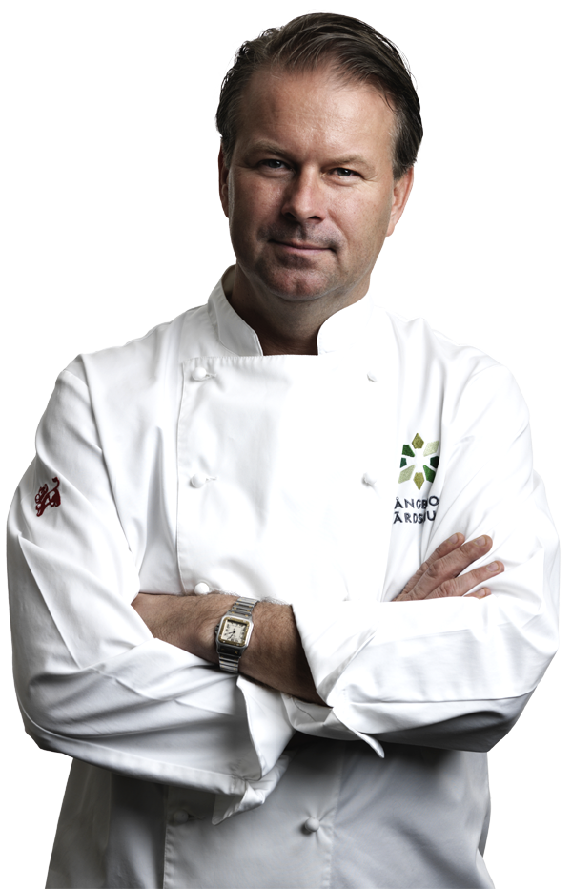
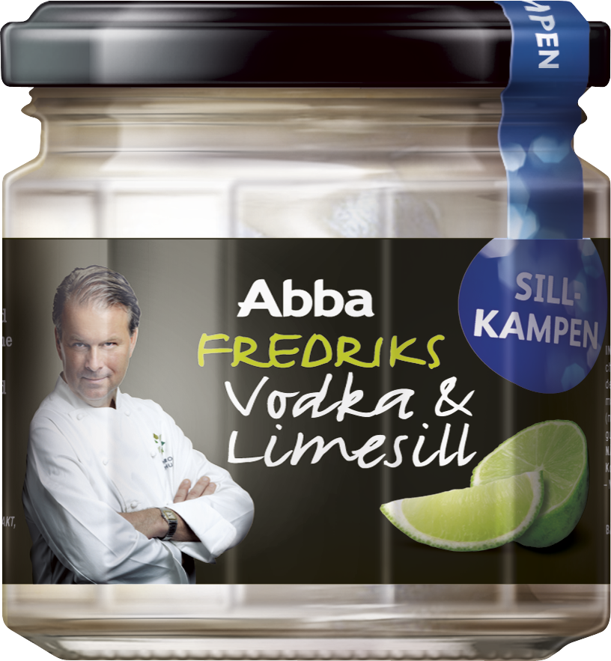
Pressmeddelande

2011-02-02

Fredrik Eriksson
tog hem segern
i Sillkampen
Kockarnas bästa-sortimentet finns i butik från v. 10.
Fredriks Vodka- & Limesill kommer att kosta 22,90 kr.
En burk innehåller 245 g.

Produktfakta
Efter en oerhört jämn match gick mästerkocken Fredrik Eriksson hem med segern i Abbas Sillkamp. Vinnar-smaken, Fredriks Vodka- & Limesill, blir nu en permanent spelare i Abbas sillsortiment. Motståndaren,
Tom Sjöstedt, fick se sig utslagen.

När svenska konsumenter får bestämma, föredrar majoriteten alltså Fredrik Erikssons moderna sillinläggning. Men vinsten var inte given. Endast 2,8 procentenheter skiljde mästerkockarna åt när försäljningsresultatet fastställts.
Vinsten tillskriver Fredrik Eriksson själv den moderna smakkombinationen:
– Vodka och lime är en klockren kombination, och som smaksättare till sill skapar de en modern twist och en spännande mix, som tilltalar många.
Fredrik poängterar att han framför allt har sett Sillkampen som ett roligt projekt att genomföra tillsammans med branschkollegan och vännen Tom Sjöstedt. Dessutom har sill alltid legat Fredrik varmt om hjärtat:
– Jag vill få fler människor att uppskatta sill och äta sill oftare. Sill är en traditionell svensk rätt, men det finns samtidigt så många olika sätt att utveckla sillen på. Jag vill inspirera till nya sillinläggningar. Det bästa sillreceptet är inte skrivet än!
Fredriks Vodka- & Limesill kommer efter vinsten att bli en del av Abbas sortiment Kockarnas bästa, som lanseras vecka 10.
– Vi vill gratulera Fredrik till vinsten och samtidigt tacka Tom som bjöd ett hårt motstånd. Dessutom vill vi självklart rikta ett stort tack till alla konsumenter som engagerade sig i Sillkampen, säger Ida Meyenberg Strøm, Produktchef på Abba Seafood.

I Sillkampen ställdes två prisbelönta kockar emot varandra: Fredrik Eriksson och Tom Sjöstedt. Fredrik representerade den modernare sillskolan med sin Vodka- och Limesill, medan Tom Sjöstedt stod för en mer traditionell smakriktning och erbjöd konsumenterna en Senapssill med Apelsin & Honung.

Kontaktperson
Eva Berglie, Kommunikationsansvarig, Abba Seafood, eva.berglie@abbaseafood.se
Direkttfn: 031-701 44 57  Mobiltfn: 0708-99 19 37  www.abba.se

